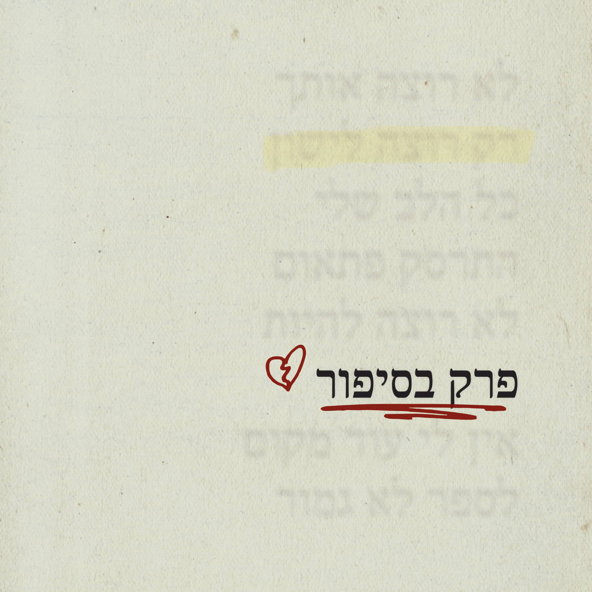
הדר מזרחי. פרק בסיפור
מילים ולחן: הדר מזרחי וטל שחר בן ארי
עיבוד והפקה מוזיקלית: איתי גנון

הדר מזרחי מגישה את "פרק בסיפור", שיר פרידה שאפשר לרקוד עליו. לא בלדה ולא נקמה – פופ עליז על הרגע שבו ההודעה שחיכית לה סוף סוף מגיעה, ואת מגלה שהיא כבר לא מזיזה לך. "חשבתי שזה קצת יותר יכאב", שרה הדר, ומשם השיר לא מבקש לחזור אחורה: הוא בוחר להפסיק להיות פרק בסיפור של מישהי אחרת, ולהיות הסיפור. כמו כל שיריה, גם כאן הדר מדברת באופן חשוף ואמיץ, הכי קרוב שאפשר – הפעם עם חיוך.

הדר מזרחי, יוצרת, מוזיקאית ומתכנתת מתל אביב, שחייה והאמנות שלה שזורים זה בזה כדרך חיים. מתוך ילדות באשדוד ותחושת זרות מתמשכת – חברתית, רגשית ומגדרית – הדר גדלה כמי שיודעת מגיל צעיר שהיא לא תלך בנתיב שסומן מראש, אלא תבנה לעצמה דרך משלה. החיפוש אחר שייכות, זהות ואמת פנימית מלווה אותה מילדות, והפך עם השנים למנוע יצירתי עמוק.

​המוזיקה של הדר נולדת מתוך חוויות אישיות אינטנסיביות: התמודדות עם בדידות, דיכאון, שאלות של מגדר ומיניות, והמסע הטרנסי והלהט"בי שלה בתוך חברה שלא תמיד יודעת להכיל מורכבות. כמו בתכנות – גם ביצירה המוזיקלית היא אוטודידקטית, חוקרת, בונה ומפרקת מבנים, ומשלבת רגש ודיוק. היא שותפה פעילה להפקה, לכתיבה ולהלחנה, ורואה במוזיקה מרחב של חופש, ניסוי ואמת.

​האלבום עליו היא עובדת בימים אלה, "לאהוב אותי", הוא תמצית המסע הזה: אלבום פופ אלטרנטיבי עם נגיעות רוק ואינדי, שמספר סיפור של התבגרות, קבלה עצמית ואהבה עצמית – לא כקלישאה, אלא כתהליך מורכב, כואב ולעתים גם מלא הומור. זהו אלבום שנולד מתוך חיים שלמים של חיפוש, ומבקש להציע מקום לאלה שמרגישים שונים, שואלים, או עדיין בדרך.

לפרטים נוספים : ירון כהן co.n.yaron@gmail.com 050-7789393

